四川省宜宾市第一中学2022-2023学年高一上学期第三次月考生物试 卷
学校： 姓名 ： 班级： 考号：

一、单选题
1. 蛋白质是生命活动的主要体现者，下列叙述错误的是()
A.蛋白质的特定功能都与其特定的结构有关
B.唾液淀粉酶进入胃液后将不再发挥催化作用
C.细胞膜上的某些蛋白质起着物质运输的作用
D.蛋白质的结构一旦改变将失去生物学活性
2. 下列关于酶和 ATP的叙述中，错误的是()
A.一般活的细胞都既能合成酶，又能合成 ATP
B.酶的合成需要 ATP 提供能量， ATP的合成也需要酶的催化
C.ATP脱去2个磷酸基团后，形成的物质是某些酶的基本组成单位之一
D.酶和 ATP都具有高效性与专一性
3.ATP 与 ADP的转化关系如图，其中①和②为反应过程，③表示某化学键。下列叙
述正确的是()

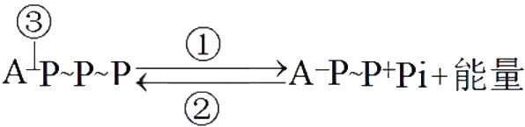

A.过程①是合成反应 B.反应②的能量来源可以不同
C.③表示高能磷酸键 D.反应①与反应②是可逆反应
4. 水具有支持生命的独特性质，细胞生命活动的正常进行离不开水。下列相关叙述错
误的是()
A.细胞内的结合水主要是水与蛋白质、多糖等物质结合
B.水分子易与带正(或负)电荷的分子结合，是良好的溶剂
C.氢键的存在使水有较高的比热容，有利于维持生命系统的稳定
D.自由水与结合水的比值越大，细胞抵抗不良环境的能力就越强
5. 糖类是地球上最丰富的生物分子，地球生物干重的50%以上由葡萄糖的多聚体构

成。脂质是一类低溶于水而高溶于非极性溶剂的生物有机分子。下列有关糖类和脂质
的叙述正确的是()
A.葡萄糖是细胞生命活动所需要的主要能源物质
B.生物体内的糖类绝大多数以葡萄糖的形式存在
C.脂质中氢的含量远远低于糖类，而氧的含量更高
D.多糖和脂质都属于生物大分子，都以碳链为骨架
6. 膜蛋白在生物体能量转换、信号传导等生命活动中起着非常重要作用。下列分析错
误的是()
A.膜蛋白不能催化专一的化学反应
B. 很多膜蛋白在磷脂双分子层中能运动
C.很多膜蛋白是激素或其他化学物质的专一受体
D.膜蛋白种类和数量决定了细胞膜功能的复杂程度
7. 蛋白质是生命活动的主要承担者，蛋白质的结构是其功能的基础。下列说法错误的
是 ( )
A.Fe是组成血红素的必需元素，缺Fe 会造成贫血
B.镰状红细胞的形成是由于血红蛋白某一处的谷氨酸被缬氨酸取代导致的
C.甜味肽的分子式是C₁3H₁₆O₅N₂, 则可判断其一定是一种二肽
D.只有细胞内才有蛋白质分布
8. 细胞核是遗传信息库，是细胞代谢和遗传的控制中心。如图是细胞核的结构示意
图，下列有关说法正确的是()
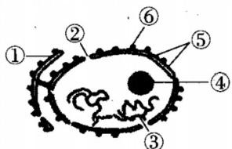
A.酵母菌和乳酸菌都含有⑥,且⑥的形成都与④有关
B.①与⑤直接相连，都是双层膜结构
C.③中的遗传信息可以控制细胞的物质合成、能量转化和信息交流
D.细胞核和细胞质通过②进行 DNA 和蛋白质等多种物质的交换
9. 有氧呼吸是真核生物氧化分解有机物释放能量的主要方式，对于保障细胞内的能量

供应和物质代谢有重要作用。下列说法错误的是()
A.与有机物体外燃烧释放能量相比，有氧呼吸逐级缓慢释放能量，可以保证有机物中
的能量得到充分的利用
B.用某种抑制线粒体内膜上 ATP合成的药物处理培养的小鼠细胞，其线粒体不再产生
ATP
C.线粒体的特殊结构保证了有氧呼吸高效有序地进行
D.给培养的动物细胞提供18O₂, 经过一段时间后，细胞中的CO₂ 和 H₂O 可能含有18O 10. 将一个从清水中取出的成熟植物细胞放入某种溶液中，其原生质层对细胞壁的压
力随时间变化的关系如图所示。下列说法错误的是()
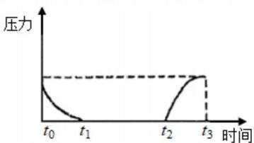
A.t₁ 时刻与 tz₂时刻水分子的渗透方向不同
B.t₃时刻与to时刻相比细胞液浓度提高
C.tt-tz时间内细胞处于质壁分离状态
D.细胞失水只发生在 to-t, 吸水只发生在 tz-t₃
11. 某植物非绿色器官在氧浓度为a 、b 、c 和 d 时，单位时间内CO₂ 释放量和O₂ 吸收
量的变化如图所示。下列说法正确的是()
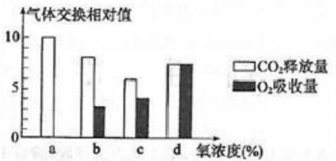
A.氧浓度为a 时，该器官分解葡萄糖释放的能量转化为热能和ATP 中的化学能
B.氧浓度为 b 时，单位时间内有氧呼吸消耗葡萄糖的量是无氧呼吸的1/5
C.氧浓度为 c 时，该器官可通过无氧呼吸产生乳酸
D.氧浓度为d 时，有氧呼吸和无氧呼吸强度相等
12. 研究发现，年轻小鼠表皮干细胞中COL17A1 基因的表达水平较高，这有利于维
持小鼠皮肤细胞的年轻态，而小鼠衰老过程中表皮干细胞 COL17A1 基因的表达水平

越来越低。下列说法错误的是()
A.表皮干细胞分化为表皮细胞是COL17A1基因选择性表达的结果
B.衰老的皮肤细胞，细胞核体积增大，细胞膜的通透性改变
C.自由基攻击 DNA可能会引起COL17A1基因发生突变
D.COL17A1 基因的表达水平的高低可以作为皮肤是否衰老的标志之一
13. 科学家将萝卜和甜菜幼苗分别放在培养液中培养。 一段时间后，培养液中的离子
浓度变化如图所示。下列相关叙述错误的是()
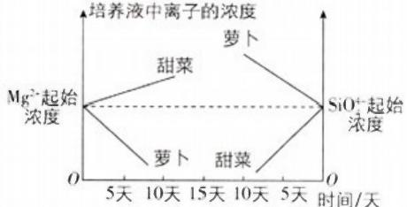
A.萝卜吸收水的相对速率快于Mg²+
B.甜菜运输SiO 的载体数多于运输 Mg²+的
C.萝卜吸收 Mg²+需要细胞提供能量
D.甜菜和萝卜对离子的吸收具有选择性
14. 某同学为探究膜的通透性而设计了如图所示的渗透装置，开始时烧杯内的液面和
长颈漏斗内的液面相平。在长颈漏斗内液面上升的过程中()
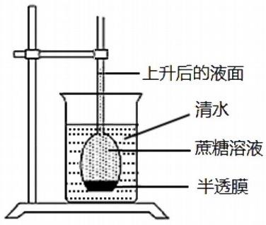
A.液面上升的速率先逐渐加快后逐渐减慢最终维持稳定
B.水分子只能通过半透膜从清水向蔗糖溶液扩散
C.当漏斗内液面保持不变时，水分子不再通过半透膜扩散
D.当半透膜两侧水分子进出速率相等时，长颈漏斗内液面最高

15. 药物H₃Z 是一种多肽类的激素，能使人对陌生人产生信赖感，有助于治疗孤独症
等病症。下列有关叙述正确的是()
A.H₃Z 的基本组成元素是C、H、O
B.合成 H₃Z 时生成的水中的H 原子来自氨基和羧基
C.孤独症患者直接口服少量 H₃Z 就可以有效地缓解症状
D.若 H₃Z 被水解成1个二肽，3个四肽，5个六肽，则这些短肽肽键总数是38
16. 植物的光合作用受CO₂ 浓度、光照强度和温度的影响。图为在一定CO₂ 浓度和适 宜温度条件下，测定某植物在不同光照强度下的光合作用速率。下列有关说法正确的
是 ( )
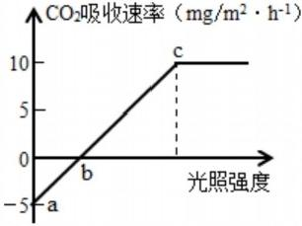
A.在 a 点所示条件下，该植物细胞只进行呼吸作用，产生 ATP的场所是线粒体
B.b点时该植物的实际光合作用速率为0
C.若将该植物置于c 点条件下光照9小时，其余时间置于黑暗中，则每平方米叶片一
昼夜中 CO₂的净吸收量为15mg
D.适当提高 CO₂ 浓度，则图中a 点下移， b 点左移， c 点上移

二、读图填空题
17. 研究表明，细胞内存在着多种靶向运输。图1表示细胞内不同膜性结构之间的物 质运输，称之为囊泡运输， 一般包括出芽、锚定和融合等过程。图2表示某种靶蛋白 在泛素(一种多肽)、泛素激活酶E₁ 、泛素结合酶E₂ 以及泛素连接酶E₃ 作用下被送
往细胞内一种被称为蛋白酶体的结构中进行降解的过程。请回答下列问题：

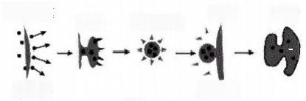
货物招募

供体膜

出 芽 囊泡运输

图1

锚 定

受体膜

融合

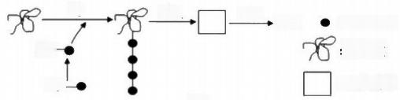
E₃
:泛素分子
蛋白质
:蛋白酶体
短肽
降解
送入
E₁ 一
Ez-
图2
(1)已知两图的过程都需要消耗能量，则直接提供能量的物质最可能
(2)图1中，如果锚定的受体膜是人体胰岛 B 细胞(可产生胰岛素)的细胞膜，则该囊 泡最有可能来自于. ,货物招募最可能来自于 ;如果供体膜招募的货 物是细胞中受损的线粒体， 则锚定的受体膜所在的结构最有可能是 _。囊泡的
“出芽”和“融合”体现了生物膜具有.
(3)图2中E₁ 、E₂ 、E₃ 与蛋白酶体的化学本质一样，但所起的具体作用不同，从它们的
分子结构上分析原因是 _,而它们的作用原理则是相同的，那就是都能
G

(4)图2中，蛋白酶体只能将靶蛋白降解为短肽而泛素仍可重复使用，这是因为酶具有 。某同学为了验证酶的这一特性，他选用了人的唾液淀粉酶、可溶性淀粉溶 液、蔗糖溶液、碘液以及其他可能用到的器具来做实验。你觉得他能得到预期的实验
结果和结论吗?为什么? ;你的建议是
18. 如图1为糖类的概念图；图2是脑啡肽分子结构简图，这是一种具有镇痛作用而
又不会像吗啡那样让病人上瘾的药物。请据图分析回答：

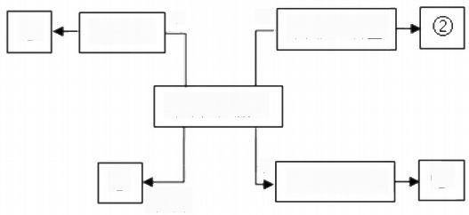
① 葡萄糖 十 + 磷酸+碱基

某种单糖A

磷酸+碱基 ④
缩合
③
+

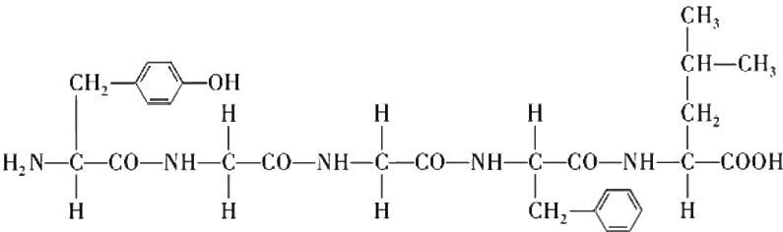
图 2
(1)若某种单糖A 为半乳糖，它与葡萄糖脱水缩合形成的物质①是 _;
若缩合反应形成的物质③作为动物细胞的储能物质之一，则物质③是
(2)如果某种单糖A 与磷酸、碱基结合形成物质②(某种生物大分子的基本单
位),其中碱基用T 表示，则形成的物质②名称是 ;如果某种单糖A 与 磷酸、碱基结合形成物质④,其中的碱基是尿嘧啶， 则该单糖A 是 ,④
就是组成 的基本单位。
(3)组成脑啡肽的氨基酸的结构通式为； ,它们的R 基有
种，这些氨基酸形成脑啡肽时，相对分子质量减少了 。
(4)在临床医学上给病人使用脑啡肽的方法为皮下注射法，而不能使用口服法，请同
学们结合已学过的知识对此做法说明原因
19. 植物的光合作用是合成有机物的主要途径。下图1是光合作用过程示意图，其中 数字代表反应过程，字母表示物质；图2表示在不同条件下，对密闭大棚中某植物的
光合作用速率进行实验所得的结果。请据图分析回答：

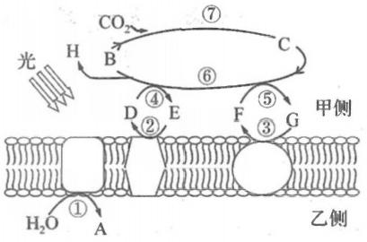
图1

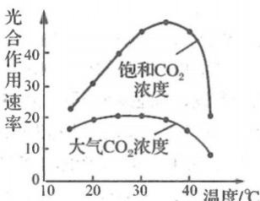
图2

(1)图1 中，膜的甲侧浓稠的液体称为 ,B 代表的物质是 ,⑥代
表的过程是. c
(2)图1 中，生物膜上分布的光合色素的作用是 ;提取绿叶中的光合色素

时，需向研钵中加入碳酸钙，其目的是
(3)图2所示实验过程中的自变量有 _;30℃时，给提供饱和CO₂ 浓度的大
棚通风，图1中B 物质的合成速率 (填“增加”“减小”或“不变”)。
(4)冬季晴天大棚蔬菜的生产除了应适当升温外，还可采取施用有机肥的方法达到增
产的目的， 原因是 _。

三、实验探究题
20. 为探究新型冠状病毒入侵时间对肺细胞活力的影响，请根据提供的实验材料和仪
器完善实验思路，并回答相关问题。
(1)材料与用具：人体正常肺细胞、新分离的新型冠状病毒株、动物细胞培养液、培 养瓶、相关检测仪器等。 (要求与说明：检测时间间隔12小时，细胞培养条件适宜，
实验仪器、试剂等操作不作要求)
(2)补充完善实验思路：
①在动物细胞培养液中加入适量人体正常肺细胞进行培养至细胞处于快速增长期时，
制取细胞悬液备用。
②
;
③_ ;
④. ;
⑤. C
(3)绘制实验记录表
(4)分析与讨论
①新型冠状病毒能感染肺细胞，是由于肺细胞表面有识别病毒的 ,该结构的
本质是
②基于ATP 的细胞活力检测法是一种敏感而可靠的检测细胞活力的方法，其原理是
ATP 是细胞中普遍使用的 ,活细胞在有氧和 ATP的条件下，荧光酶催化荧光
素发出荧光，强度与 ATP含量呈正相关。故所测得 可间接反映出存活细胞量。

参考答案
1. 答案： D
解析： A 、蛋白质的结构多样，在细胞中承担的功能也多样，蛋白质的结构决定功
能，蛋白质的每种特定功能都与其特定的结构有关， A 正确；
B、唾液淀粉酶的最适pH 为6.8,而胃液的pH 为1.8,所以胃内pH 太低导致唾液淀
粉酶失去活性， B 正确；
C、细胞膜上的某些蛋白质可以参与物质的运输，如载体蛋白， C 正确；
D 、蛋白质的结构改变，如果功能区未发生改变，可能不失去生物活性， D 错误；
故选 D:
2. 答案： D
解析： 一般活的细胞都可以进行细胞代谢，需要酶的催化，需要直接的能源物质ATP 提供能量，故一般活细胞既能合成酶，也能合成ATPA 正确；酶的合成需要消耗 ATP 水解提供的能量， ATP 的合成需要ATP 合成酶的催化， B 正确； ATP 脱去2个磷酸基 团后，形成的是腺嘌呤核糖核苷酸，腺嘌呤核糖核苷酸是RNA 的基本组成单位之一， 酶绝大多数是蛋白质，少数是RNA,C 正确；细胞内的化学反应中，酶有高效性与专一
性，但 ATP 是细胞生命活动的直接能源物质，不具有高效性与专一性，D 错误。
3. 答案： B
解析： A 、过程①是 ATP的水解反应， A 错误；
B、 反应②的能量来源可以来自于光合作用和呼吸作用， B 正确；
C、③表示普通磷酸键， C 错误；
D 、由于ATP的合成和水解所需的酶和能量来源以及反应场所均不同，故不是可逆反
应 ，D 错误。
故选B。
4. 答案： D
解析： A 、结合水是细胞结构的重要组成部分，主要与蛋白质、多糖等物质结合， A
正确；
B、 水分子是极性分子，容易与带正(或负)电荷的分子结合，是良好的溶剂， B 正
确；
C 、因为氢键的存在，水具有较高的比热容，水的温度不易发生改变，对于维持生命

以上内容仅为本文档的试下载部分，为可阅读页数的一半内容。如要下载或阅读全文，请访问：https://d.book118.com/936053042022010050

